МІНІСТЕРСТВО ОСВІТИ І НАУКИ УКРАЇНИ
НАЦІОНАЛЬНИЙ УНІВЕРСИТЕТ "ЛЬВІВСЬКА ПОЛІТЕХНІКА"
Кафедра інформаційних систем та мереж



Лабораторна робота №9
з дисципліни «Спеціалізовані мови програмування»
на тему «Створення та рефакторінг програмно-інформаційного продукту засобами Python»

Виконала студентка
групи РІ-32
Копейка Х.А.
Прийняв:
Щербак С.С

Львів – 2024

Мета: розробка програмно-інформаційного продукту засобами Python.
План роботи
Завдання 1. Створити скрипт запуску лабораторних робіт 1-8 (Runner) з єдиним меню для управління додатками використовуючи патерн FACADE https://refactoring.guru/uk/design-patterns/facade

Завдання 2. Зробити рефакторінг додатків, які були зроблені в лб 1-8, для підтримки можливості запуску через Runner

Завдання 3. Зробити рефакторинг додатків, які були зроблені в лб 1-8, використовуючи багаторівневу архітектуру додатків (див. приклад нижче) та всі принципи об’єктно-орієнтованого підходу

Завдання 4. Створити бібліотеку класів, які повторно використовуються у всіх лабораторних роботах та зробити рефакторінг додатків для підтримки цієї бібліотеки. Таких класів в бібліотеці має буде як найменш 5

Завдання 5. Додати логування функцій в класи бібліотеки програмного продукту використовуючи https://docs.python.org/uk/3/howto/logging.html

Завдання 6. Додати коментарі до програмного коду та сформувати документацію програмного продукту засобами pydoc. Документація має бути представлена у вигляді сторінок тексту на консолі, подана у веб-браузері та збережена у файлах HTML

Завдання 7. Документація та код програмного продукту має бути розміщено в GIT repo

Завдання 8. Проведіть статичний аналіз коду продукту засобами PYLINT https://pylint.readthedocs.io/en/stable/ та виправте помилки, які були ідентифіковані. Первинний репорт з помилками додайте до звіту лабораторної роботи

Завдання 9. Підготуйте звіт до лабораторной роботи
Код програми
Library/console_menu
from library.menu_interface import MenuInterface
from library.input_validator import InputValidator
class ConsoleMenu(MenuInterface):
"""Реалізація консольного меню"""
def __init__(self, title, subtitle):
self.title = title
self.subtitle = subtitle
self.items = {}
self.running = True
def add_item(self, name, function):
"""Додавання пункту меню з назвою та пов’язаною функцією"""
next_index = len(self.items) + 1
self.items[next_index] = (name, function)
def show(self):
"""Відображення меню та обробка введених даних користувача"""
while self.running:
self._display_menu()
self._handle_choice()
def _display_menu(self):
"""Відображення пунктів меню"""
print(f"\n{'=' * 50}")
print(f"{self.title.center(50)}")
print(f"{self.subtitle.center(50)}")
print(f"{'=' * 50}\n")
for index, (name, _) in self.items.items():
print(f"{index}. {name}")
print("\n0. Exit")
def _handle_choice(self):
"""Керування вибором меню користувача"""
choice = InputValidator.validate_number_input(
"\nEnter your choice: ",
min_value=0,
max_value=len(self.items)
)
if choice == 0:
self.running = False
print("\nGoodbye!")
else:
try:
print(f"\nExecuting: {self.items[choice][0]}")
self.items[choice][1]()
except Exception as e:
print(f"Error executing command: {str(e)}")
input("\nPress Enter to continue...")

Library/façade
from library.logger import Logger
class LabFacade:
"""Реалізація патерну Facade"""
def __init__(self):
self.logger = Logger()
@Logger().log_function_call
def execute_lab1(self):
"""Виконати Lab 1"""
from lab1.main_LAB1 import run as run_lab1
run_lab1()
@Logger().log_function_call
def execute_lab2(self):
"""Виконати Lab 2"""
from lab2.main_LAB2 import calculator
calculator()
@Logger().log_function_call
def execute_lab3(self):
"""Виконати Lab 3"""
from lab3.main_LAB3 import start_console_interface
start_console_interface()
@Logger().log_function_call
def execute_lab4(self):
"""Виконати Lab 4"""
from lab4.main_LAB4 import run as run_lab4
run_lab4()
@Logger().log_function_call
def execute_lab5(self):
"""Виконати Lab 5"""
from lab5.main_LAB5 import main
main()
@Logger().log_function_call
def execute_lab6(self):
"""Виконати Lab 6"""
import unittest
from lab6.test_calculator_LAB6 import TestCalculator
suite = unittest.TestLoader().loadTestsFromTestCase(TestCalculator)
runner = unittest.TextTestRunner()
runner.run(suite)
@Logger().log_function_call
def execute_lab7(self):
"""Виконати Lab 7"""
from lab7.main_LAB7 import run as run_lab7
run_lab7()
@Logger().log_function_call
def execute_lab8(self):
"""Виконати Lab 8"""
from lab8.main_LAB8 import run as run_lab8
run_lab8()

Library/input_validator
import logging
import logging.config
import json
from functools import wraps
class InputValidator:
"""Клас для перевірки вхідних даних"""
@staticmethod
def validate_number_input(prompt, min_value=None, max_value=None):
"""Перевірте числове введення в необов’язковому діапазоні"""
while True:
try:
value = int(input(prompt))
if min_value is not None and value < min_value:
print(f"Value must be at least {min_value}")
continue
if max_value is not None and value > max_value:
print(f"Value must be at most {max_value}")
continue
return value
except ValueError:
print("Please enter a valid number")
@staticmethod
def validate_string_input(prompt, min_length=None, max_length=None):
"""Перевірте введений рядок із необов’язковими обмеженнями довжини"""
while True:
value = input(prompt).strip()
if min_length is not None and len(value) < min_length:
print(f"Input must be at least {min_length} characters long")
continue
if max_length is not None and len(value) > max_length:
print(f"Input must be at most {max_length} characters long")
continue
return value

Library/logger
import logging
import logging.config
import json
from functools import wraps
class Logger:
"""Клас для обробки операцій логування"""
_instance = None
def __new__(cls):
if cls._instance is None:
cls._instance = super(Logger, cls).__new__(cls)
try:
with open('config/logging_config.json', 'r', encoding='utf-8') as config_file:
config = json.load(config_file)
logging.config.dictConfig(config)
except FileNotFoundError:
logging.basicConfig(level=logging.INFO)
cls._instance.logger = logging.getLogger(__name__)
return cls._instance
def log_function_call(self, func):
"""Декоратор для логування викликів функцій"""
@wraps(func)
def wrapper(*args, **kwargs):
self.logger.info(f"Starting: {func.__name__}")
try:
result = func(*args, **kwargs)
self.logger.info(f"Completed: {func.__name__}")
return result
except Exception as e:
self.logger.error(f"Error in {func.__name__}: {str(e)}")
raise
return wrapper

Library/menu_interface
from abc import ABC, abstractmethod
class MenuInterface(ABC):
"""Абстрактний базовий клас для реалізації меню"""
@abstractmethod
def show(self):
"""Відобразити меню"""
pass
@abstractmethod
def add_item(self, name, function):
"""Додати пункт до меню"""
pass

Runner.py
from library.console_menu import ConsoleMenu
from library.facade import LabFacade
from library.logger import Logger
class Runner:
"""
Основний клас runner, який забезпечує уніфікований інтерфейс для виконання всіх лабораторних робіт.
Реалізує шаблон facade, щоб спростити інтерфейс для запуску різних лабораторних робіт.
"""
def __init__(self):
"""Ініціалізація основного класу з меню та патерном"""
self.logger = Logger()
self.facade = LabFacade()
self.menu = ConsoleMenu(
"Laboratory Works Runner",
"Please select a lab to run"
)
self._setup_menu()
def _setup_menu(self):
"""Налаштуйте пункти меню з відповідними функціями"""
self.menu.add_item("Lab 1: Simple Operations", self.facade.execute_lab1)
self.menu.add_item("Lab 2: Calculator", self.facade.execute_lab2)
self.menu.add_item("Lab 3: Console Interface", self.facade.execute_lab3)
self.menu.add_item("Lab 4: ASCII Art", self.facade.execute_lab4)
self.menu.add_item("Lab 5: 3D Shapes", self.facade.execute_lab5)
self.menu.add_item("Lab 6: Unit Tests", self.facade.execute_lab6)
self.menu.add_item("Lab 7: User Repository", self.facade.execute_lab7)
self.menu.add_item("Lab 8: Data Visualization", self.facade.execute_lab8)
@Logger().log_function_call
def run(self):
"""Запустіть runner і покажіть меню"""
try:
self.menu.show()
except KeyboardInterrupt:
print("\nExiting the program...")
except Exception as e:
print(f"An error occurred: {str(e)}")
raise

if __name__ == "__main__":
runner = Runner()
runner.run()

Результати виконання програми
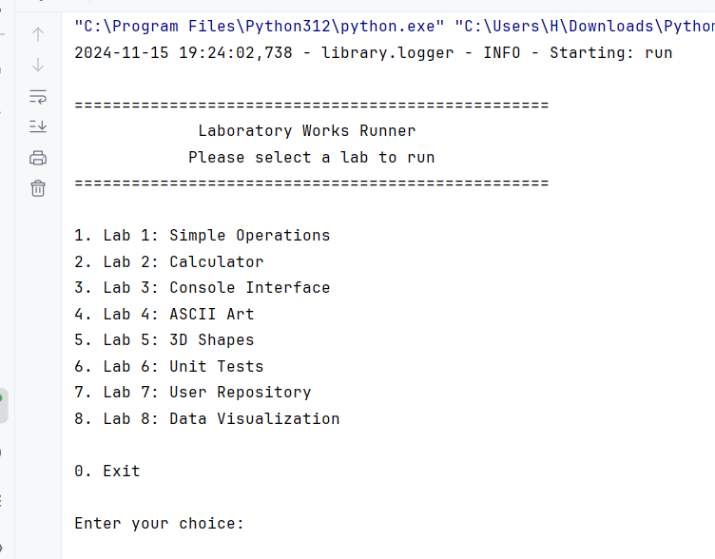
Рис. 1. Результат виконання
Висновок: Виконуючи лабораторну роботу було створено програмно-інформаційний продукт засобами Python. Цей проект покращив мої навички створення архітектурних проектів.

